八年级上册物理培优作业19
一、选择题（本题共20小题，每小题2分，共40分．每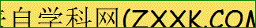小题给出的四个选项中只有一个选项正确）
题号 | 1 | 2 | 3 | 4 | 5 | 6 | 7 | 8 | 9 | 10
答案
题号 | 11 | 12 | 13 | 14 | 15 | 16 | 17 | 18 | 19 | 20
答案

1．下列温度中，约在36～37℃之间的是
A．人的正常体温 B．标准大气压下沸水的温度
C．冰箱冷藏室的温度 D．人感觉舒适的环境的温度
2．上课时，老师对同学们说“朗读时，声音请大一点”，这里的“大”指的是声音的
A．音调 B．响度 C．音色 D．频率
3．下列与声现象有关的说法中正确的是
A．城市道路旁的隔音板是在人耳处减弱噪声B． B超是利用了声音可以传递信息
C．我们听不到蝴蝶翅膀振动发出的声音是因为响度太小 D．声音在空气的速度一定是340m/s
4．如图1所示，能正确描述铁锭熔成铁汁过程中温度变化情况的是
温度/℃
时间/min
O
D
温度/℃
时间/min
O
C
温度/℃
时间/min
O
A
温度/℃
时间/min
O
B
图1

5．下列现象对应的物态变化及吸放热情况正确的是
A．春天早晨天空中出现的雾——汽化、吸热
B．夏天洒在地板上的水很快干了——蒸发、放热
C．秋天早晨草上出现的露珠——液化、放热
D．冬季地面草丛上出现的霜——凝固、吸热
6．体育比赛中运动员一但受伤，医生会对受伤部位喷射一种叫氯乙烷的药液，该药液会
在皮肤表面迅速汽化，使受伤部位表层组织骤然变冷而暂时失去痛觉。这说明氯乙烷
有较低的
A．温度 B．熔点 C．凝固点 D．沸点
7．下列事例中，属于紫外线应用的是
A．夜视仪 B．遥控器 C．全自动感应水龙头 D．验钞机
8．一个苹果在阳光下看起来是红色，这是因为
A．红光透过苹果 B．苹果只吸收红光
C．苹果只反射红光 D．红光折射进苹果
9．如图2所示的四种现象中，可以用光沿直线传播解释的是
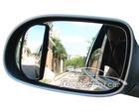
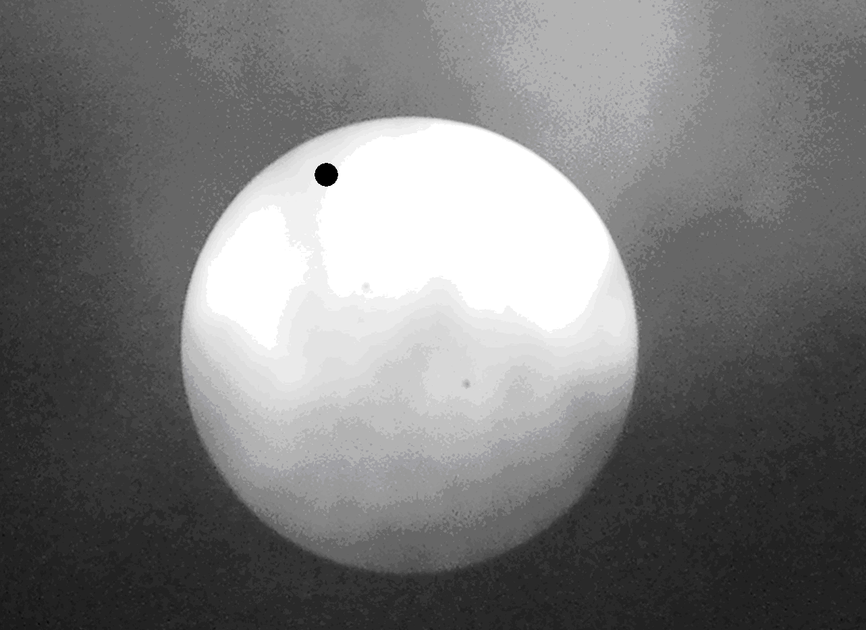
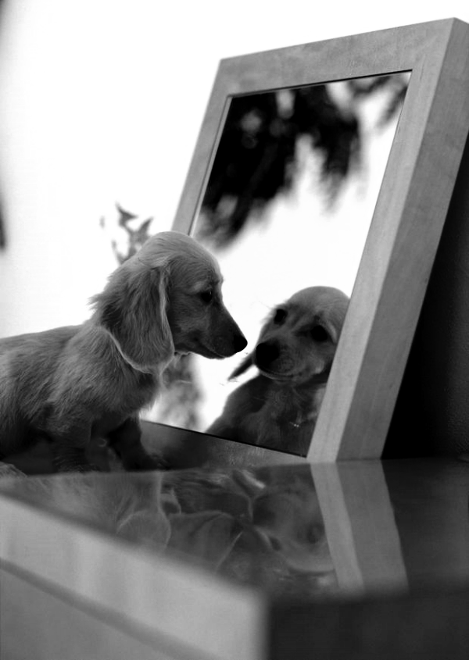
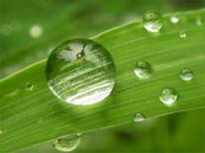
A．露珠放大叶脉
B．对镜狗成双
C．小日食金星凌日
D．后视镜扩大视野
图2

10．如图3所示，入射光线与平面镜成40°角，则
O
40°
图3
A．入射角是40° B．反射光线与镜面的夹角是50°
C．反射角是50° D．入射角增大5°，反射角增大10°
11．人站在平面镜前，当他向平面镜走近时，下列说法正确的是
A．像变大，像到镜面的距离变小 B．像变大，像到镜面的距离变大

C．像不变，像到镜面的距离不变 D．像不变，像到镜面的距离变小
12．蓝天上飘着白云，平静清澈的池塘中鱼自由游动。人向池塘中看去，好像鱼在白云中
游动，关于人看到的鱼和白云，下列说法正确的是
A．鱼是实物，白云是光反射形成的虚像B．鱼是实物，白云是光折射形成的虚像
C．鱼是反射形成的虚像，白云是折射形成的虚像D．鱼是折射形成的虚像，白云是反射形成的虚像
13．如图4所示，光从空气中斜射入玻璃的光路图正确的是
O
空气
玻璃
A
O
空气
玻璃
B
O
空气
玻璃
C
O
空气
玻璃
D
图4

14．一个放大镜的焦距为10cm，张大爷用此放大镜来观察药品使用说明书上较小的文字
时，应将此放大镜放在与药品使用说明书的距离
A．小于10cm B．等于10cm C．大于10cm D．在10cm和20cm之间
15．透镜在我们的生活、学习中应用广泛。下列说法正确的是
A．近视眼镜利用了凹透镜对光的发散作用
B．照相时，被照者应站在镜头两倍焦距以内
C．投影仪能使物体在屏幕上成正立、放大的虚像
D．借助放大镜看地图时，地图到放大镜的距离应大于一倍焦距
16．在做凸透镜成像实验时，把物体从2倍焦距外沿主光轴移向焦点的过程中，像及像距
的变化情况是
A．像逐渐变小，像距逐渐变小 B．像逐渐变小，像距逐渐变大
C．像逐渐变大，像距逐渐变大 D．像逐渐变大，像距逐渐变小
17．一简易照相机的镜头焦距为6cm，则其胶片离镜头的距离为
A．小于6cm B．大于6cm，小于12cm
C．大于12cm，小于24cm D．大于24cm
18．在“探究凸透镜成像规律”时，把蜡烛放在凸透镜前30cm处，光屏上可接受到倒立、
放大的像。 若保持凸透镜位置不变，将蜡烛和光屏的位置对调一下，则在光屏上
A．无法成像 B．呈现正立、放大的像
C．呈现倒立、放大的像 D．呈现倒立、缩小的像
19．某物体放在凸透镜前15cm处时，在另一侧的光屏上得到了物体倒立、缩小的实像，
则该凸透镜的焦距可能是
A．20cm B．15cm C．10cm D．5cm
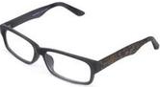
20．如图5所示，将凸透镜看作是眼睛的晶状体，光屏看作是眼睛的视网膜，烛焰看作是
图5
被眼睛观察的物体。拿一个近视眼镜给“眼睛”戴上，光屏上出现烛焰清晰的像，而
拿走近视眼镜则烛焰的像变得模糊。在拿走近视眼镜后，为了能在光屏上重新得到清
晰的像，下列操作可行的是
A．将蜡烛远离凸透镜 B．将光屏远离凸透镜
C．将光屏靠近凸透镜 D．将光屏和蜡烛同时远离凸透镜

二、填空题（本题共7小题，每空1分，27题每空2分共28分）
21．人们说话时声带在 。宇航员在没有空气的月球上对着山崖喊话， （选填
“能”或“不能”）听到回声。在学校的“元旦”晚会上，优美的二胡声是由于 的振动产生的。我们能很容易辨别出二重唱的男声和女声，是因为他们的 不同。在医院的走廊和病房通常悬挂“肃静”的警示牌，这种让人们保持肃静的做法属于在 处减弱噪声。
22．实施人工增雨的一种方法是用飞机在高空播洒干冰（固态二氧化碳），干冰进入云层
很快 成气体，并从周围吸收大量的热量，于是高空水蒸气便 成小冰粒。
小冰粒在下落过程中 成水滴，水滴降落就形成了雨。（填物态变化的名称）
23．一只小鸟在离湖面10m的上空飞行，若湖深为5m，则小鸟在湖里所成的像与它的距离是 m，它在湖里所成的像是 像（填“虚”或“实”） 。如图6所示，一束太阳光通过三棱镜折射后，被分解成七种颜色的光，在白色光屏上形成一条七彩光带，这个现象叫光的 ，如果将白色光屏换成红色光屏，我们将 （选填“能”或“不能”）看到七彩光带。
24．电影银幕用粗糙的白布制作，其优点：一是利用光的 反射，使剧场中各处的观众均能看到画面；二是白布能反射 色光，使观众能看到色彩正常的画而。
25．显微镜的目镜是一组透镜，它的作用相当于一个 透镜。如图7所示甲乙两幅示意图中，矫正近视眼的是 ；矫正远视眼的是 。（填“甲”或“乙”）
红
s
紫
光屏红
图6
甲
乙
图7

26．某小区楼道设有多功能电子门铃，此装置可以通过其内置摄像镜头来识别来访者．该摄像镜头相当于凸透镜，经摄像镜头所成的是 （选填“正立”或“倒立”）、 （选填“放大”、“缩小”或“等大”）的实像；若镜头的焦距为10cm，为了能成清晰的像，人到镜头的距离应大于 cm。
27．（1）如图8所示，一束光从空气斜射到某液面上发生反射和折射，入射光线与液面成30°角，则反射光线与入射光线的夹角大小为 ；若反射光线与折射光线的夹角为83°，则折射角的大小为 。
（2）如图9所示，在研究凸透镜成像规律的实验中，光屏上呈现了烛焰倒立清晰的像。如果去掉光屏，眼睛在A 处 （选填“能”或“不能”） 看到这个像，原因是 。
A
30°
图8
图9

三、解答题(本题有2小题，共32 分)
28．（16分）小红在做“探究平面镜成像的特点”的实验时进行了如下操作：将一块玻璃板竖直放在桌面上，把一支点燃的蜡烛A放在玻璃板前面，可以看到A在玻璃板后面的像，取一支没有点燃且与A等长的蜡烛B在玻璃板的后面移动，直到B和A的像完全重合，如图16所示。在此实验中：
（1）小红用透明玻璃板代替平面镜来完成探究活动，虽然成像不如平面镜清晰，但却能在观察到A蜡烛像的同时，也能观察到B蜡烛，这是为了能确定像的 。
（2）实验中选择两根完全一样的蜡烛A和B，是为了比较像与物的 关系。
A
B
图16
（3）实验时，小红应在 （填“A”或“B”）侧观察蜡烛A经玻
璃板所成的像。
（4）当点燃的蜡烛放在玻璃板前20cm的A处时，玻璃板后B处
的蜡烛好像也被“点燃”了；移去B处的蜡烛，取一光屏放在B处，
发现光屏上并没有出现蜡烛的像，这说明平面镜所成的像是 像。
（5）小红将蜡烛A逐渐远离玻璃板时，它的像的大小将 （填
“变大”、“不变”或“变小”）。
（6）实验中，小红只进行了一次实验，就得到了“像与物到镜面距离相等”的结论，这样得出结论的做法不合理之处是 ．
（7）细心的小红透过玻璃观察蜡烛A的像时，看到在像B处的后面还有一个较模糊、与像B有部分重叠的像，出现两个像的原因是 。
（8）小红在实验（4）的基础上，将玻璃板移去，在玻璃板位置放一凸透镜，B处放一光屏，发现光屏上恰好成清晰的倒立、等大的烛焰像，则该凸透镜的焦距为 cm。
29．（16分）如图17所示，在“探究凸透镜成像规律”的实验中，凸透镜位置保持不变，凸透镜的焦距为10cm。
0
cm
50
100
90
80
70
60
40
30
20
10
图17
（1）实验中随着蜡烛的燃烧，光屏上依然得到烛焰清晰的像，但光屏上像的位置却偏高，为了使像仍成在光屏的中央，则应向 （填“上”或“下”）调节凸透镜。
（2）调整后，图中光屏上烛焰的像是倒立 的实像，此规律的应用是 （举一例）。
（3）此时，若有一只苍蝇落到凸透镜上，则屏上 成完整的蜡烛的像（填“能”或“不能”）。
（4）要使光屏上的像变成与物大小相等，则应向左调节蜡烛到30cm处，光屏应向 调（填“左”、“右”）到 cm处，在此过程中发现蜡烛和光屏之间距离变 （填“大”、“小”或“不变”）。
（5）透镜位置不变，将蜡烛移到标尺45cm处，此时小强应站在 一侧（填“蜡烛”或“光屏”），观察蜡烛的像。

添加并关注下方“南京爱智康”微信公众号二维码
回复“期中考试”即可获得南京历年期中真题试卷

